北京临川学校2017-2018学年上学期期中考试
年级 班级 姓名 考号
高二政治试卷
注：本试卷满分100分，考试时间90分钟
一、单项选择题：（每题2分、共25题，共50分）
1．文化是一个民族的精神和灵魂，是一个民族真正有力量的决定性因素，可以深刻影响一个国家发展的进程，改变一个民族的命运。这表明
①文化是一种软实力，越来越成为民族凝聚力和创造力的重要源泉
②文化作为一种精神力量，影响民族和国家发展
③文化力量是综合国力的基础 ④文化在一定意义上决定经济、政治的发展
A．①② B．①④ C．①③ D．③④
2．当代中国坚持走和平发展道路，这与中国传统的懦家文化强调“和”是一致的，而日本扩张好战却与其大和文化中尚“武”的精神密切相关。这表明
A.文化有其自身独特的传承性
B．不同民族的文化会影响民族不同的发展道路
C．文化能够增强人的精神力量
D.优秀文化能够为政治建设提供精神动力
3．2017年端午节期间，各地举行各种各样的文化活动，这些不同的活动既与各地的实践活动相关，又体现出群众不同的思维方式。下列选项最能体现文化、认识活动、实践活动和思维方式之间内在联系的是( )
A．不同的文化影响认识活动 B．不同的文化影响实践活动
C．不同的文化影响人们不同思维方式的形成
D．思维方式是在认识和实践中，在一定的文化作用下形成的，反过来又影响人们的认识和实践活动
4．伟大诗人雪莱说：“伟大的诗篇是永远喷出智慧和欢欣之水的喷泉。”对此认识正确的是
A．经济、政治决定文化，文化反作用于政治、经济
B．世界观、人生观、价值观是在长期学习过程中逐步形成的
C．文化塑造着人，优秀的文化能够丰富人的精神世界
D．文化影响人们认识事物的角度、广度和深度
5.有人用“一花独放不是春,百花齐放春满园”来比喻当前世界文化的发展。其主要含义是
A.要承认世界文化的多样性,尊重不同民族的文化,促进世界文化共同发展
B.不同国家、民族文化具有共性和普遍规律
C.尊重本民族的文化至关重要 D.世界各国文化具有多样性
6．报纸、电台、电视、网络等文化传播模式向信息化、数字化、智能化转变，使信息成为普遍的社会资源和社会财富。这说明( )
A．大众传媒是当前文化传播的主要手段
B．大众传媒具有文化传递、沟通、共享的强大功能
C．大众传媒的出现导致旧的传媒难以发挥作用
D．大众传媒只会促进、不会阻碍社会文化的发展
7．千年瑶寨，位于广东省连南瑶族自治县三排镇南岗古排。寨门海拔803米，宋代城墙占地面积11公顷，鼎盛时期有排瑶700多栋，1000多户，7000多人，被称誉为世界瑶族首领排。千年瑶寨
①在世界建筑史上写下了光辉的一页 ②是在一定的社会群体中约定俗成的
③对研究瑶族文明的演进具有重要意义 ④作为非物质文化遗产需要保护和传承
- ①③ B.②③ C.①④ D.①②
8.某制鞋公司成立初期收集300多件上自先秦下迄民国不同时期不同民族具有代表性的鞋子,认真研究“张良跪履”“谢公屐”等典故所代表的文化经典,然后把鞋与民俗、鞋与小说、鞋与民间美术、鞋与文学等结合起来,制作出独具特色的文化鞋。从“鞋文化”到“文化鞋”说明 A.对待传统文化,首先是继承,其次是发展
B.继承是发展的必要前提,发展是继承的必然要求
C.每个人都应该根据自己的需要对传统文化采取不同的态度
D.新的文化形态取代旧的文化形态,就是在继承的基础上发展
9．《中国农民歌会》打破了“明星叙事”，走出了“创意危机”。该节目上的歌手们有农妇，有菜贩，有草原上的环保宣传员。虽然他们音色仍有不完美之处，技巧还可再磨炼，但他们的歌声没有无病呻吟、鲜少浮夸煽情，那种质朴刚健的审美、阳光向上的气质，颇打动人心。材料启示我们
A．有的文化创新来自实践 B．文化创新要依赖于农民的智慧
C．内容的创新要服务于形式创新D．文化发展的实质在于文化创新科
10.清代学者叶燮说得好：“孤芳独美，不如集众芳以为美。”这主要表明
A．文化发展需要博采众长
B．优秀文化必然代替落后文化
C．文化发展的实质在于不断创新
D．文化在继承中发展，在发展中继承
11．有一位艺术家曾说：“艺术是喜新厌旧的，任何重复必然会使人产生疲倦。”这句话对艺术工作者的启迪是
A．创新是文化富有生机与活力的重要保证
B．实现文化创新就要抛弃一切旧的文艺形式
C．促进民族文化繁荣是艺术创作的根本目的
D．实现文化创新就要避免出现任何与过去重复的东西
12．一位中国知名作家曾说：“我必须承认，在创建我的文学领地中，美国的威廉·福克纳和哥伦比亚的加西亚·马尔克斯给了我重要启发。我追随在这两位大师身后两年，即意识到，必须尽快地逃离他们。”这体现的道理是
A．借鉴和吸收外来文化是文化创作的根本途径
B．学习借鉴其他民族优秀文化成果，必须以我为主
C．植根民族文化是文化创新的源泉
D．继承外来文化是文化创新的主要任务
13．唐朝诗人刘禹锡有诗：“塞北梅花羌笛吹，淮南桂树小山词。请君莫奏前朝曲，听唱新翻杨柳枝。”该诗蕴含的文化生活道理有
①把握当代文化与传统文化的关系②文化发展的实质就在于文化创新
③不要犯“历史虚无主义”的错误④摒弃传统文化对文化创新的影响
A．①② B．②③ C．①③ D．②④
14．“独学而无友，则孤陋而寡闻。”这启示我们，促进文化的交流与发展，需要
①面向世界，博采众长 ②体味文化，固守经典
③求同存异，独树一帜 ④尊重多样，借鉴交流
A．①② B．③④ C．①④ D．②③
15．《新贵妃醉酒》是以京剧“贵妃醉酒”为蓝本，辅以时尚编曲、配器，由李玉刚反串演唱的带有戏曲风格的歌曲。它实现了京剧、流行音乐的巧妙结合，受到了很多年轻人的喜欢。这启示我们
A．文化创新的目的在于满足更多人的需要 B．借助多媒体等现代工具便能实现文化创新
C．文化创新需要继承传统，推陈出新 D．文化创新需要面向世界，博采众长
16．“外来的和尚会念经”与“闭门造车”是两种对待外来文化的不同态度。这两种态度都是错误的，因为
A．前者是历史虚无主义，后者是民族虚无主义
B．前者是民族虚无主义，后者是历史虚无主义
C．两者都割裂了文化发展中本土文化与传统文化的关系
D．一味推崇外来文化与一味拒绝外来文化，都会使文化发展偏离正确的方向
17．中国结，全称为中国传统装饰结，是中华民族流行千载的手工编织艺术品。其始于上古，兴于唐宋，盛于明清，漫长的文化沉淀使得中国结渗透着中华民族特有的、纯粹的文化精髓，有着丰富的文化底蕴，近年来在华人圈里广为流行。这说明
①中华文化薪火相传，一脉相承 ②中华文化源远流长
③中华文化已被世界各民族所接受 ④中华文化已走在世界前列
A．①② B．③④ C．①③ D．②④
18. 关于古代中华文化的历程，下列说法正确的是( )
①春秋战国时期逐渐形成了古代中华文化思想的雏形
②秦的统一在中华文化史上具有划时代的意义
③汉代儒家学说确立了至尊的地位
④隋唐时期古代中华文化高度发展，进入气度恢弘的全盛时代
A．①②③ B．①③④
C．②③④ D．①②③④
19.“一个民族，疏离了历史，自然就无希望，舍弃了文化，也就失去了灵魂。”这句话告诉我们
A．要继承传统文化并把它发扬光大
B．只有回归历史，才能创造更加美好的未来
C．实现民族振兴，必须创造中华文化新的辉煌
D．文化是社会进步的决定因素
20.诗歌来源于古代人们的劳动号子和民歌，是最古老、最具有文学特质的文学样式。它是我国文学艺术的核心，影响着国家和民族的发展，也是今天构建和谐社会进程中对人们心灵的抚慰。这说明
A．诗歌是中华优秀传统文化的结晶 B．中华文化求同存异、兼收并蓄
C．诗歌是我国民族文化的集中展示 D．中华文化源远流长、博大精深
21．北京“四合院”、上海“石库门”、广东“围村”、陕西“窑洞”、福建“土楼”等民居都与当地自然环境、民俗民风息息相关，特色鲜明、异中有同，是中华民族共有的文化财富。这说明
A．文化的差异性是由各地千差万别的自然条件决定的
B．各具特色的区域文化蕴涵着中华文化的共性
C．中华文化呈现着多种民族文化的丰富色彩
D．区域文化相互借鉴而日趋同一、渐趋融合
22．中华茶文化意蕴深厚，以茶为生、以茶修为、以茶联谊、以茶论人、以茶入艺、以茶作画、以茶兴文、以茶施礼，可谓茶中有品，茶中有人生。由此，我们可以感悟出茶
①书写和传承着中华文化 ②反映了中华文化的包容性
③可以成为文化的表现形式 ④体现中华文化的博大精深
A．①② B．①④ C．②③ D．③④
23．很久以来，中国就有通过符号传递祝福的传统。上海世博会会徽图案以汉字“世”为书法创意原形，并与数字“2010”巧妙组合，相得益彰，表现了家庭的和睦。在广义上又可代表包含了“你、我、他”的全人类，体现了上海世博会以人为本的积极追求。这说明( )

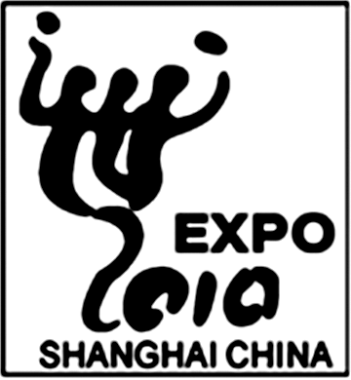
A．中华文化是世界上最先进的文化 B．中华文化呈现多国文化的丰富色彩
C．世界各国文化应该相互融合 D．中华文化源远流长，具有特有的包容性
24．“宫商角徵羽，琴棋书画唱，孔雀东南飞，织女会牛郎，深爱这土地，丝路到敦煌。先人是炎黄，子孙血一样……”一曲《龙文》打动人们的不仅是优美的旋律，更有涌动着的连绵不绝的中华文化血脉和融入其中的民族情感。对此，下列认识正确的是( )
①文化与经济、政治相互影响、相互交融 ②中华文化源远流长
③优秀文化能增强人的精神力量 ④中华文化博大精深
A．①④ B．②③ C．①②③ D．②③④
25.2016年10月31日至1 1月2日，世界妈祖文化论坛系列活动茌妈祖故乡福建省莆田市湄洲岛举行。弘扬“立德、行善、大爱”的妈祖精神，能推动妈祖文化在世界范围内的传播与发展，展示中国和平发展合作共赢的真诚愿望，促进“一带一路”沿线国家和地区经贸文化交流合作。这表明
①文化与经济相互影响、相互交融 ②文化决定政治发展的方向
③文化是经济发展的基础 ④文化交流能促进政治互信
- ①② B．②③ C．①④ D．③④
二、非选择题
26.阅读材料，回答问题。
我国古人曾把理想社会称为“大同”，“人不独亲其亲，不独子其子。使老有所终，壮有所用，幼有所长。鳏寡孤独废疾者， 皆有所养”。这是当时人们的追求和理想。
对于这些思想，中国共产党赋予其符合时代精神的新内容：中共十六大明确提出“全面建设小康社会”的奋斗目标，党的十九大报告指出“从现在到二〇二〇年，是全面建成小康社会决胜期。要按照十六大、十七大、十八大提出的全面建成小康社会各项要求，紧扣我国社会主要矛盾变化，统筹推进经济建设、政治建设、文化建设、社会建设、生态文明建设，坚定实施科教兴国战略、人才强国战略、创新驱动发展战略、乡村振兴战略、区域协调发展战略、可持续发展战略、军民融合发展战略，突出抓重点、补短板、强弱项，特别是要坚决打好防范化解重大风险、精准脱贫、污染防治的攻坚战，使全面建成小康社会得到人民认可、经得起历史检验。(1)材料体现了传统文化的哪些观点？（2分）
(2)我国为什么要大力推动文化创新？（6分）
(3)现阶段，我国应怎样进行文化创新？（16分）
27．阅读下列材料，回答问题。
实现中华民族伟大复兴的中国梦，是当代文艺创作的鲜明主题。
材料来源:学。科。网Z。X。X。K]
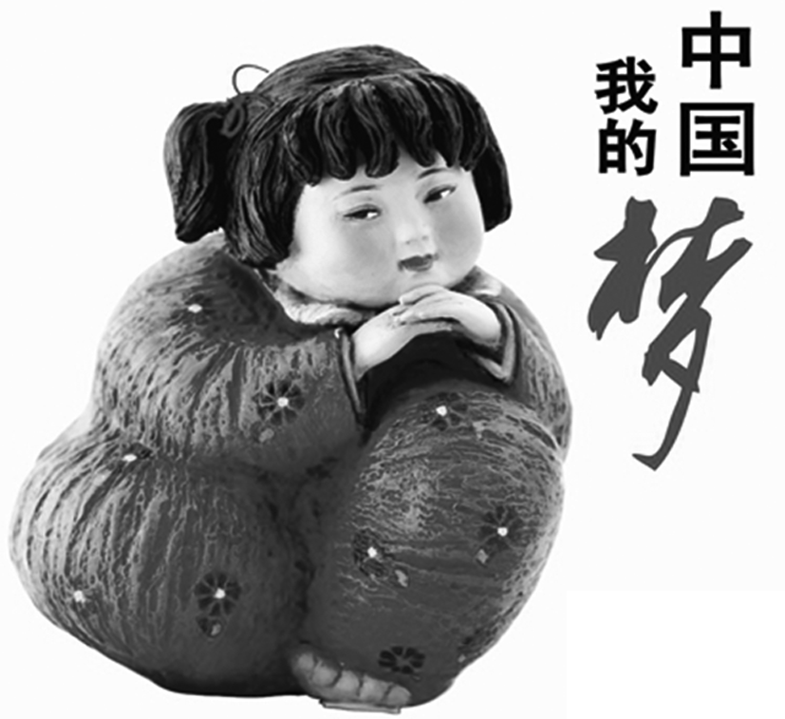
胖乎乎、红扑扑的面庞，略带微笑，身穿红色的花棉袄，走在大街小巷，随处可见这个名叫“梦娃”的小女孩的身影。作品形象来自天津泥人张彩塑工作室林钢多年前在河北的一次采风，形象、生动地表达了传统文化，贴近百姓生活，传达出对未来美好的向往。
“梦娃”系列公益广告创作团队以“梦娃”形象为依托，突出“中国梦”价值观的主题并配诗，再用童谣演唱形式从“国是家、善作魂、勤为本、俭养德、诚立身、孝当先、和为贵”七个方面对社会主义核心价值观进行生动解读，最终形成了公益广告的整体模样。
结合材料和所学文化知识，分析繁荣发展社会主义文艺应该如何传承和弘扬中华优秀传统文化。（6分）

28．广州港是古代海上“丝绸之路”的发祥地，也是今天现代化海运的国际大港。作为水陆交通的重要交汇点，古老的百越文化汇聚了中原文化和海外文化，逐渐形成独具特色的岭南文化。随着现代化的发展，现在每三个广州人中就有一个外来户，岭南文化与外来文化的碰撞愈加频繁，引起了社会的关注。
结合材料，运用文化生活中关于中华文化的知识，说明我们应当怎样看待岭南文化与外来文化的碰撞。（10分）

来
29.现年85岁的中国中医研究院终身研究员兼首席研究员屠呦呦获得2015年诺贝尔奖，成为第一位获得诺贝尔科学奖项的本土中国科学家、第一位获得诺贝尔生理医学奖的华人科学家。其贡献在于发现了治疗疟疾的特效药青蒿素。
20世纪六七十年代，屠呦呦团队从《肘后备急方》等中医古典文献中获取灵感，先驱性地发现了青蒿素，开创了疟疾治疗新方法。青蒿素证明了从传统药物获得确定化学成分药物的价值，这能刺激国际医药界用传统药物寻找全新化学结构的药物、发现已有化合物。国内和国际对中药的努力可能将中药带到一个新的时代。
(1)上述材料是如何体现中华文化的基本特征的？（4分）

(2)结合材料，运用《文化生活》知识，请你就如何把中药带到一个新的时代提出合理化建议。（6分）
北京临川学校2017-2018学年上学期期中月考
高二政治答案
一．单项选择题
1—5 ABDCA 6—10 BABDA 11—15 ABACC
16—20 DADCD 21—25 BDDDC
- 非选择题
26.【答案】
(1 )①传统文化虽然具有相对稳定性，但是它的具体内涵又能够因时而变，传统文化必须与时代精神相结合。我国古人称为“大同”的理想社会到“全面建设小康社会”的奋斗目标提出以及十九大提出的“全面建设小康社会决胜期”体现了这一点（2分）

- ①文化发展的实质在于文化创新，文化创新是社会实践发展的必然要求。
②文化创新可以推动社会实践的发展。文化创新是文化富有生机与活力的重要保证，文化创新能够促进民族文化的繁荣。大同”的理想社会到“全面建设小康社会”以及十九大提出的“全面建设小康社会决胜期”体现了这一点（6分）

- 要进行文化创新，应该做到以下几点：（16分）
①必须立足于社会实践，这是文化创作的基本要求，也是文化创新的根本途径。紧扣我国社会主要矛盾变化，统筹推进经济建设、可持续发展战略等。

②发扬中华民族优秀文化传统，汲取世界各民族文化的长处。把握好当代文化与传统文化的关系：“继承传统，推陈出新”，反对“守旧主义”和“封闭主义”；处理好民族文化与外来文化的关系：“面向世界，博采众长”，反对“民族虚无主义”和“历史虚无主义”。紧扣我国社会主要矛盾变化，统筹推进经济建设、政治建设、文化建设、社会建设、生态文明建设等，尤其文化建设腿显了这一点。

③着眼于人民群众不断增长的精神文化需求。从人民群众的伟大实践中汲取营养，创造出无愧于时代和人民的文化作品。
④在内容和形式上不断创新，努力铸造中华文化的新辉煌。

27.【答案】（6分）
①继承传统文化是文化创新的根基(或“继承是发展的基础”、“中华优秀传统文化是我们屹立于世界民族之林的坚实根基”)。繁荣发展社会主义文艺，应该坚守中华文化立场，坚持古为今用、推陈出新。
②社会实践是文化创新的根本途径，人民群众是文化创造的主体。繁荣发展社会主义文艺，应该坚持以人民为中心的创作导向，深入生活、扎根人民，满足人民群众的文化需求，创作经得起人民检验的作品。
③文化创新表现在为传统文化注入时代精神的努力之中(或“体现时代精神是文化创新的重要追求”)。繁荣发展社会主义文艺，应该以中华优秀传统文化涵养社会主义核心价值观，让中国精神成为社会主义的灵魂。

28.【答案】 （10分）
(1)不同区域、不同民族的文化共同熔铸了源远流长、博大精深的中华文化。岭南本土文化具有鲜明区域特色，它的形成是不同地域文化、各民族文化、中西文化交流融合的结果。
(2)面对岭南本土文化和其他文化的碰撞，我们应该求同存异，与外来文化和睦相处，兼收并蓄，吸收借鉴其积极成分，增强对自身文化的认同和对其他民族文化的理解，推动中华文化的繁荣和发展。

- 【答案】
(1)中华文化的源远流长、博大精深。青蒿素的发现是屠呦呦团队从《肘后备急方》等中医古典文献中获取灵感的体现了这一点（4分）
(2)
①继承优秀传统中医文化。我国中药发展要重视从中国传统医学中获取灵感。
②敢于推陈出新、革故鼎新。积极借助于现代科技，开展中药研究，寻求中药发展的突破点。③坚持文化的包容性，面向世界，博采众长，推进中药发展。（6分）

